Лабораторная работа №1

Исследование маломощного выпрямителя

1. Исследование однополупериодной схемы выпрямителя

1.1.

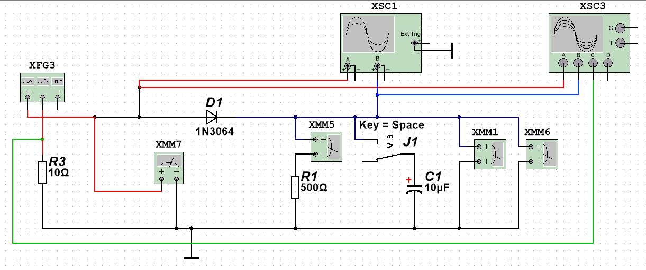

1.2.

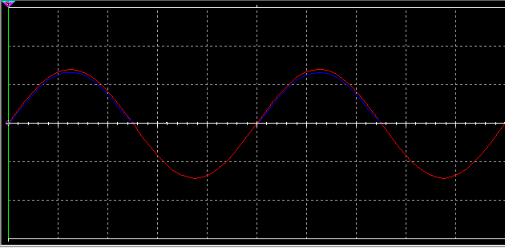

1.3.

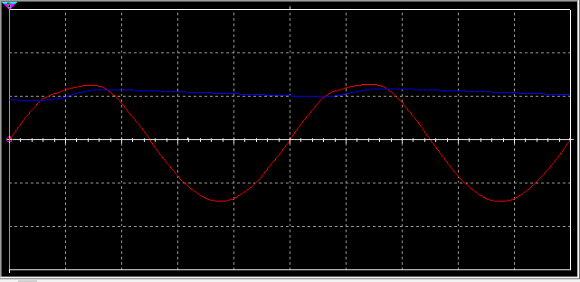

1.4.

|  |  |  |  |  |  |  |
| --- | --- | --- | --- | --- | --- | --- |
| RH | 400 | 500 | 600 | 700 | 800 | Ом |
| Uo | 10.607 | 10.978 | 11.25 | 11.461 | 11.63 | В |
| Io | 26.519 | 21.955 | 18.75 | 16.373 | 14.536 | мА |

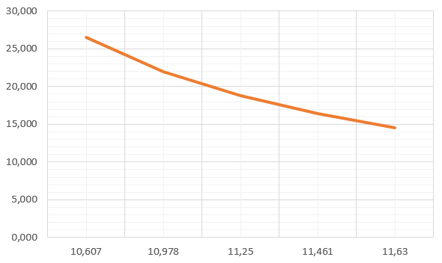

1.5.



rвн = 81.3 Ом

1.6.

|  |  |  |  |  |  |  |  |
| --- | --- | --- | --- | --- | --- | --- | --- |
| Cф | 10 | 20 | 50 | 100 | 150 | 500 | мкФ |
| Uпул | 538 | 271,5 | 108,9 | 65,392 | 56,2 | 17,8 | мВ |
| Uo | 10,978 | 11,067 | 11,094 | 11.098 | 11,098 | 11,098 | В |
| Pпул | 4,9 | 2,5 | 1 | 0,6 | 0,5 | 0,2 | % |



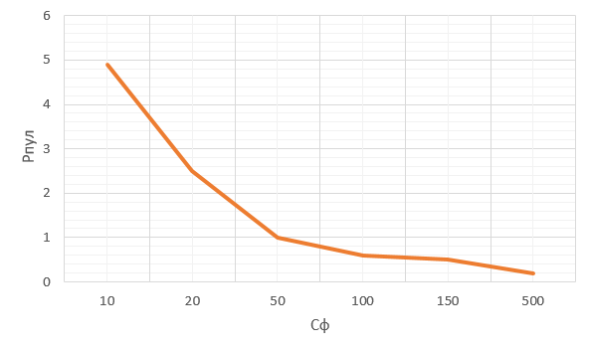

1.7.

|  |  |  |  |  |  |  |  |  |
| --- | --- | --- | --- | --- | --- | --- | --- | --- |
| Fг | 400 | 500 | 600 | 700 | 800 | 900 | 1000 | Гц |
| Uпул | 1,27 | 1,04 | 0,879 | 0,759 | 0,668 | 0,596 | 0,538 | В |

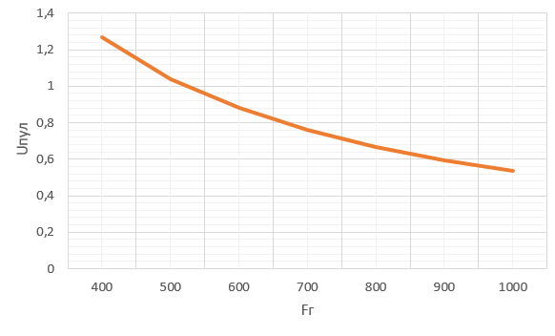

1.8.

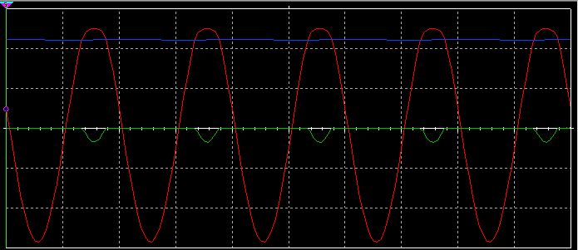

Процессы в выпрямителе при включении источника питания:

Положительные полуволны проходят через диод на конденсатор и поддерживают конденсатор заряженным, а отрицательные не проходят, а напряжение с конденсатора поступает на нагрузку.

1. Исследование мостовой схемы полупроводникового выпрямителя
   1. (1.2)

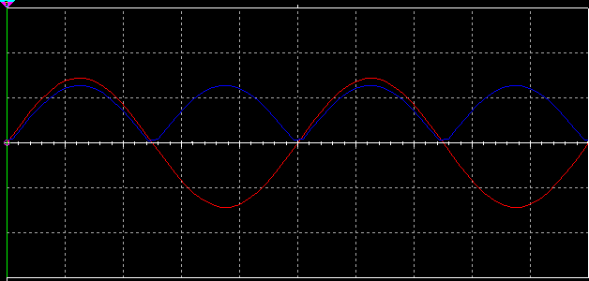

(1.3)

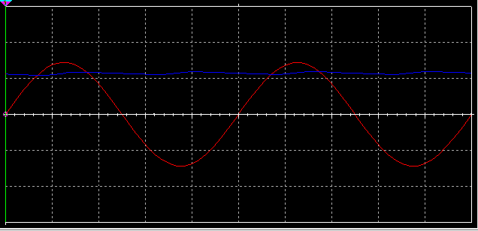

(1.4)

|  |  |  |  |  |  |  |
| --- | --- | --- | --- | --- | --- | --- |
| RH | 400 | 500 | 600 | 700 | 800 | Ом |
| Uo | 11,265 | 11,495 | 11,665 | 11,797 | 11,903 | В |
| Io | 28,163 | 22,989 | 19,441 | 16,853 | 14,878 | мА |

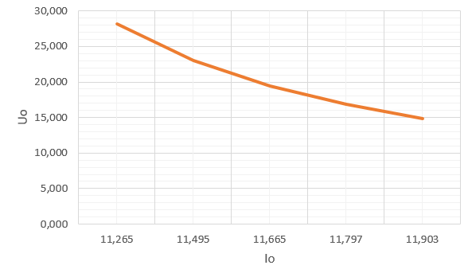

(1.5)



rвн = 44,5 Ом

2.2 Сравнив показания, можно заметить, что сопротивление нагрузки при мостовой схеме в два раза меньше, чем при однополупериодной схеме.